Neft Daşları
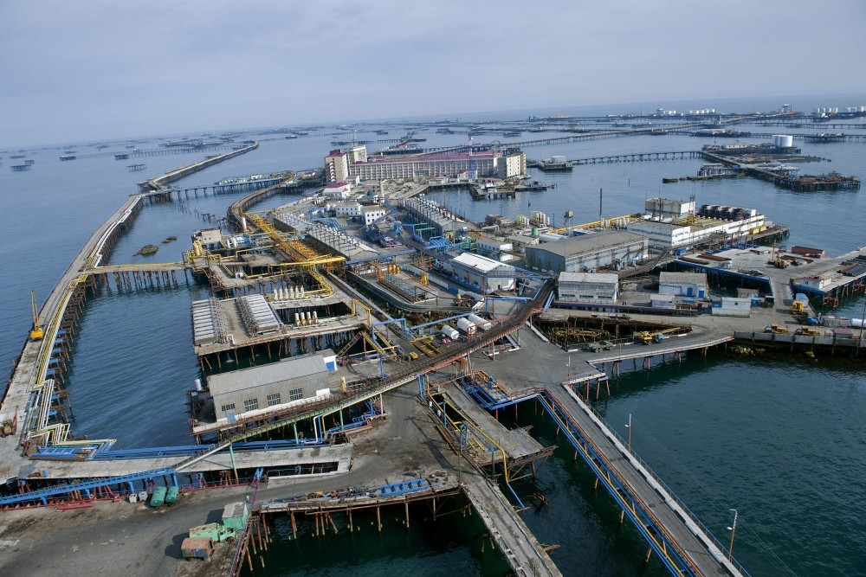
Dünyada açıq dənizdə neft ilk dəfə Neft Daşlarında çıxarılmışdır. Pirallahı rayonunun inzibati ərazisinə daxil olan Neft Daşları Xəzər dənizində, Bakı şəhərindən 110 km şərqdə yerləşir. 7 noyabr 1949-cu il tarixində ilk quyu neft fontanı vurmuş və bununla dünya nefti tarixində açıq dənizdə neft çıxarılmasının əsası qoyulmuş, Qara Daşlar Neft Daşlarına çevrilmişdir. Neftçi Qurbanın və Mixail Kaveroçkinin briqadalarının qazdığı quyular 1950-ci ilin dekabrında neft vermişdir. 1951-ci il fevral ayının 18-də neftlə dolu ilk tanker Neft Daşlarından yola salınmışdır. Neft Daşlarında estakadaların və estakadayanı meydançaların tikintisinə 1951-ci ildən başlanmışdır. Neft Daşlarına sərnişin və yükdaşıma ilk illərdə yalnız gəmilərlə həyata keçirilmişdir. 1960-cı il iyunun 20-də Neft Daşlarına ilk helikopter uçuşu reysi həyata keçirilmişdir.
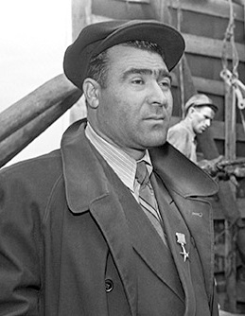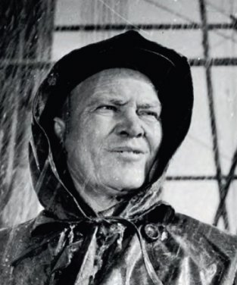
1952-ci ildən Pirallahı rayonunun bir qəsəbəsi kimi fəaliyyət göstərən Neft Daşları dünya dəniz neftinin beşiyi, elmi-texniki intellektin möcüzəsi kimi daim Sovet xalqlarının və əcnəbilərin diqqət mərkəzində olmuşdur. Son illərdə “Möcüzələr adası”nda olmuş Avropa Birliyinin, Böyük Britaniya parlamentinin, Ümumdünya Həmkarlar Konfederasiyasının, bir sıra aparıcı dövlətlərin nümayəndə heyətləri Neft Daşlarını heyranlıqla seyr etmişlər.
68 ildir istismar olunan Neft Daşlarının ehtiyatları hələ boldur. Bu gün Neft Daşları yenə də “qara qızıl” və mavi yanacaq hasil edən, işləyən, qurub-yaradan, çiçəklənən bir şəhərdir. İldən-ilə cavanlaşsa da, dəniz neftinin “beşiyi başında” məhz onun dayanması tarixə silinməz xətlə yazılmış həqiqətdir. Təsadüfi deyil ki, ulu öndər Heydər Əliyev Neft Daşlarını Azərbaycan neftçilərinin əmək qəhrəmanlığına ucaldılmış möhtəşəm abidə adlandırıb.
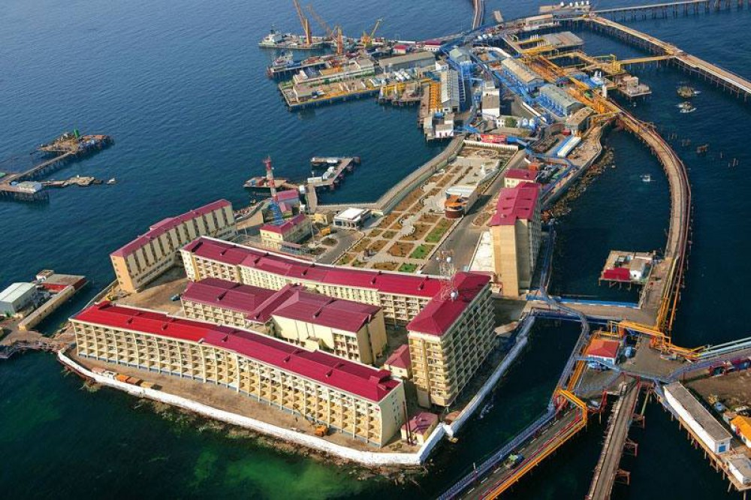
Neft Daşları əfsanəsi sənətdə də əbədiləşdirilmiş, haqqında bir çox əsərlər yazılmış, kinofilmlər çəkilmiş, tablolarda əks olunmuşdur. Məşhur kinorejissor R.Karmen 1953-59-cu illərdə burada “Xəzər neftçiləri haqda dastan” və “Dəniz fatehləri” filmlərini çəkmişdir. Hər iki filmin ssenari müəllifi xalq yazıçısı İmran Qasımov, bəstəkarı Qara Qarayevdir. Sonralar dəniz neftçilərinin çətin həyatından bəhs edən “Bəxtiyar”, “Qara Daşlar”, “Möcüzələr adası”, “İnsan məskən salır” və s. filmlər ekran həyatı görmüşdür. 1999-cu ildən dünya ekranlarına çıxan və Ceyms Bondun sərgüzəştləri silsiləsindən olan “Dünya kifayət deyil” filmi də dəniz şəhərində çəkilmişdir. Tanınmış rəssamlar Maral Rəhmanzadə və Tahir Salahov bir çox əsərlərini dəniz neftçilərinin qəhrəmanlığına həsr etmişlər. Dahi sənətkarımız Rəşid Behbudov (“Neftçilər mahnısı”, “Dörd dost”), məşhur “Qaya” qrupu (“Neft Daşları”) Neft Daşları mövzusunda mahnılar ifa etmiş, görkəmli bəstəkarlar Qara Qarayev (“Xəzər neftçilərinin gənclik mahnısı”), Tofiq Quliyev (“Neft Daşları”) “Möcüzələr adası” haqqında qəlblərə hopan musiqilər bəstələmişlər.
Neft Daşlarında quruculuq işləri davam etdirilərək 2010-2016-cı illərdə 2 ədəd ƏKS OSMOS qurğusu, bioloji təmizləmə qurğusu, bərk məişət tullantılarını zərərsizləşdirmək üçün xüsusi sobalar, 60 m hündürlükdə yeni antena qülləsi tikilmiş, 45 m hündürlüyündə dövlət bayrağı ucaldılmışdır. Burada 2011-ci ildə “Neft Daşları” yatağını kəşf etmiş əfsanəvi geoloq Ağaqurban Əliyevin barelyefi qoyulmuşdur. Açıq dənizdə salınmış Neft Daşları qəsəbəsində hər il meydança və yollara asfalt döşənir, yataqxanalar cari və əsaslı təmir olunaraq payız-qış mövsümünə hazır vəziyyətə gətirilir. Bütün sadalananlar göstərir ki, Neft Daşları əbəs yerə unikallığına, insan cəsarətinin və mətinliyinin misilsizliyinə görə “Möcüzələr adası”, “Dünyanın səkkizinci möcüzəsi” adlandırılmamışdır.

